История села Сакмары.

Мы хотим рассказать Вам о нашей малой родине, нашем любимом селе Сакмара.

«Любо братцы, любо братцы мне
Место у Сакмары, у реки» -
атаман Арапов говорил.
Поддержали батьку казаки.
Любо сердцу дорого смотреть,
Лес кругом, да вольные поля,
Любо братцы, любо братцы шибко мне
Место у Сакмары, у реки.

Это старинный казачий городок, который привлекал беглых
крестьян, заводских людей с Урала, старообрядцев и в 1725 году здесь проживало уже 460 человек

После продолжительных хлопот атамана Василия Арапова ему была послана грамота высочайшего сената от 19 июня 1725 года, разрешающая « построить на реке Сакмара крепость и вооружить ее пушками».
Участвовали предки нынешнего поколения в шведском походе Петра Первого, в турецкой войне 1735-1739 годов, в семилетней войне с Пруссией 1756-1763 годах, в походах на Хиву, для усмирения бунтовавших башкир, крестьян в губерниях российских. Занятие мирным трудом- хлебопашеством, ловлей рыбы, сплавом леса, охотой было для рядовых казаков делом непростым, так как кроме исполнения военных приказов, постовой службы они обязаны были обустраивать мосты и переправы, участвовать в почтовой гоньбе. Казак должен был иметь и держать исправно на свое скудное жалование коня, саблю, бердыш (ружье ) и прочее военное снаряжение, а также бесплатно работать в хозяйстве старшины или атамана.
В казачьих станицах обязательным было обучение детей. Целью начальных школ была подготовка мужского населения с самого раннего возраста к казачьей службе.
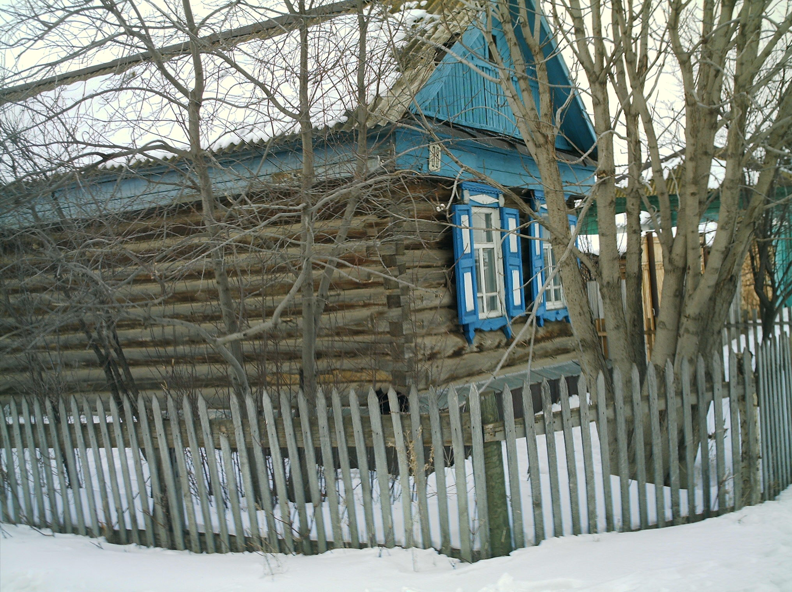

Дом казака Комлева Василия. Улица Телеграфная. Исторический центр села Сакмары.

По справочнику 1866 года в центре станицы действовала православная церковь, здание которой сохранено, на площади перед церковью проходили смотры казачьего снаряжения, народ собирался на сходы, здесь станичники встречали хлебом и солью Емельяна Пугачева.
На южной окраине Сакмары, на берегу реки возвышается гора Араповая, откуда по преданию вывозился белый камень для нужд стольного города Петербурга. Во все времена гора имела стратегическое значение, особенно в годы гражданской войны.

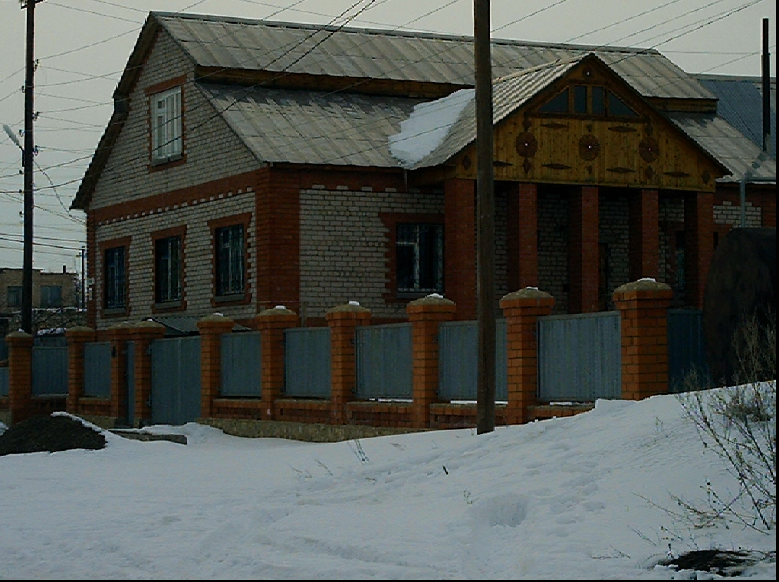

Дом врача Малянова Александра Ивановича. Улица Пугачева.
Исторический центр села.

В апреле 1919 года противостоящие силы 277-го Орского полка Красной Армии и 4-го полка белогвардейского корпуса под командованием генерала Бакича сошлись в районе хутора Архипова. Между устьем рек Салмыш и Сакмара был дан сильный бой, унесший много жизней.

Большая улица, ныне Советская, как и другие, прилегающие к ней, почти сплошь была покрыта камнем-плитняком, из которого при расчистке улиц и дворов выкладывали изгороди, подсобные помещения, надворные постройки. Колодцы в селе были большой редкостью, воду для питья и нужд брали из реки, возили в бочках, носили на коромыслах.

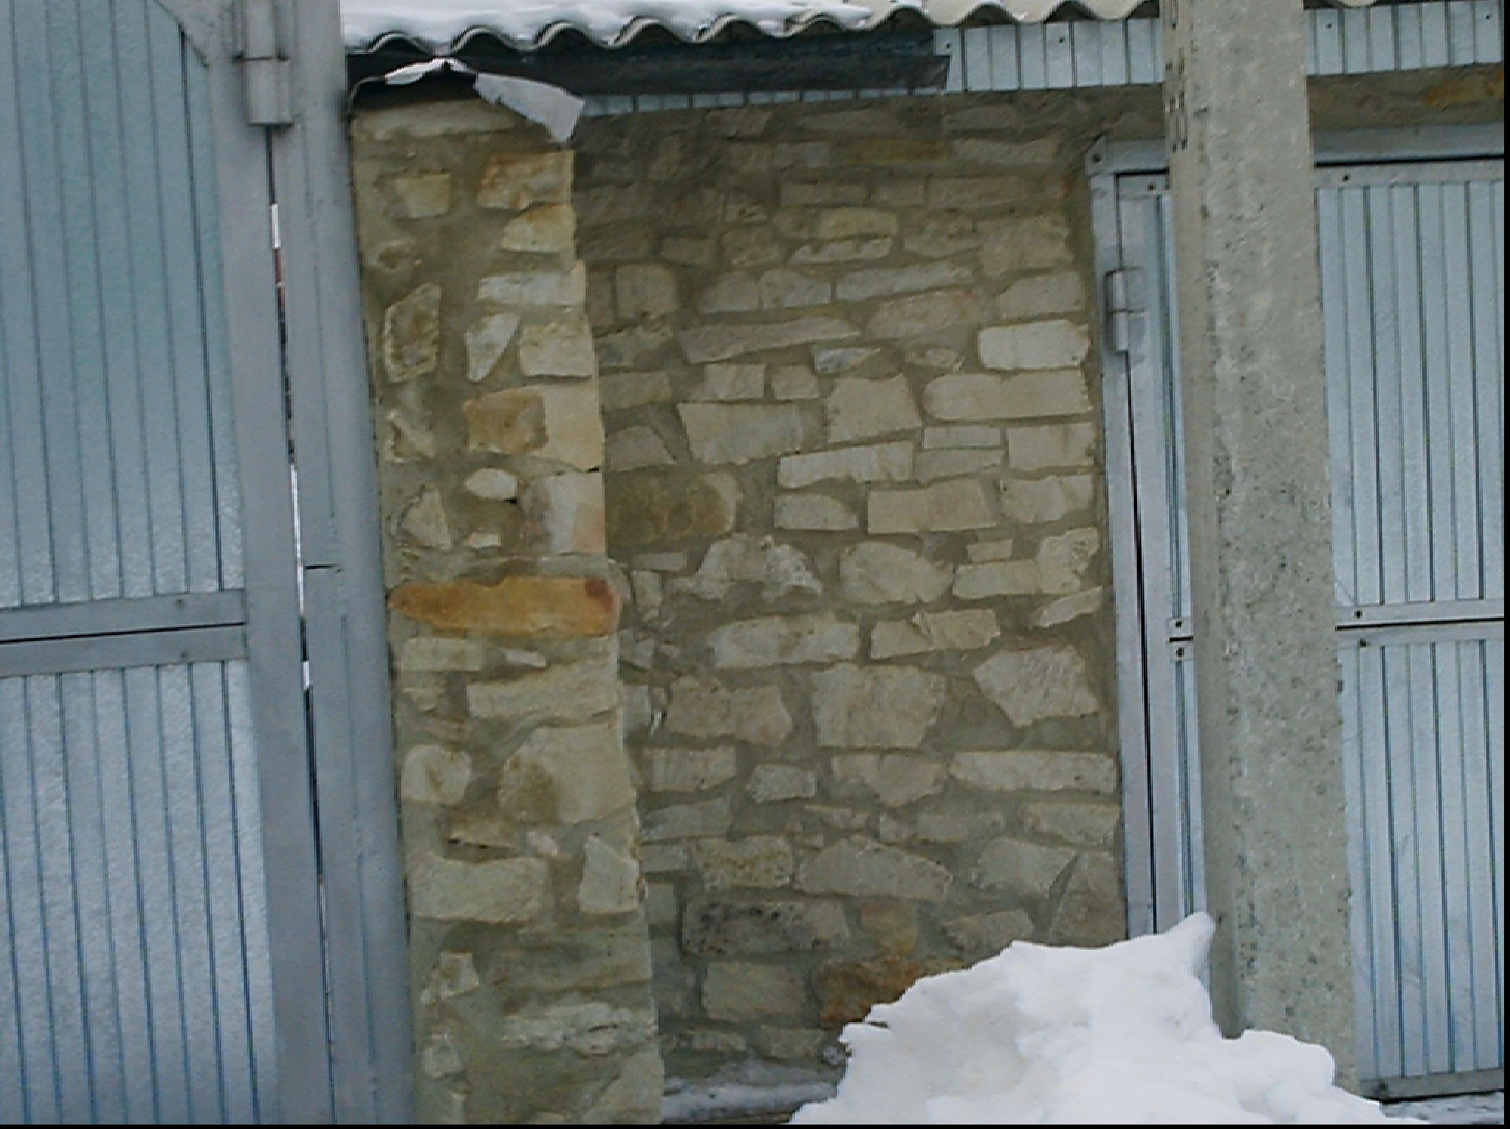

Современная кладка из «исторического» камня. Улица Нагорная.
2002 год. Бывший дом казака Сосновцева. На крыше, около трубы,
найден клад (7 тысяч рублей) керенки в 1986 году Абрамовой Натальей.

В 1952 году начато строительство водопровода, первая водозаборная колонка была установлена возле школы, ныне рядом с РДК.
Первое упоминание об электростанции в станице мы находим в газете « Большевистская правда» за 1939 год, в первые годы после окончания войны началась электрификация всего села.
Пойма реки Сакмара во все времена и сейчас покрыты лесом, кустарником, заливными лугами, это и привлекало сюда людей.
В 1937 году был образован Сакмарский лесхоз.
Женская тракторная бригада в 1935 году была участницей Всесоюзного совещания передовиков сельского хозяйства. Незабываемы встречи с НК Крупской. Второе место в СССР заняли девушки в социалистическом соревновании среди трактористок.
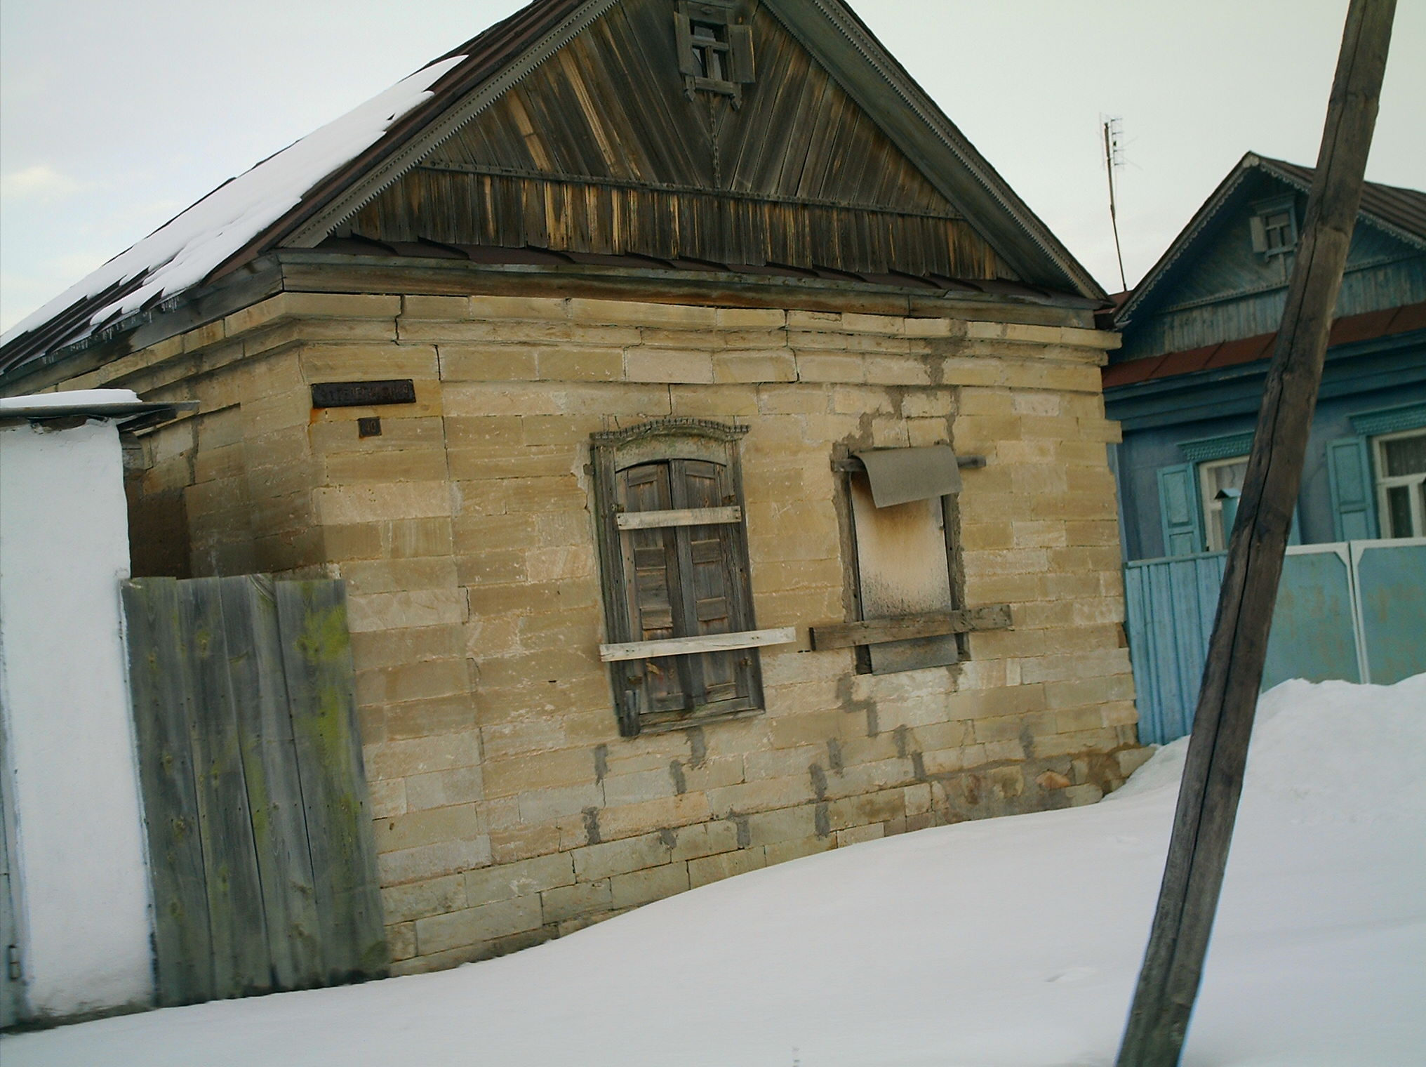

Каменный дом по улице Телеграфной казака Куракина Василия.
Их было около двух десятков. Исторический центр села.

Исстари жители Сакмары отапливали жилища кизяком и дровами, в 1977-1978 годах начата газификация села, в 1985 году газ пришел в дома сельчан.
В « старом молельном доме», на углу улиц Советской и Почтовой, в 1935 году была расположена почта с телеграфом, радиоузел появился в 1946году, в 1978 году завершилось строительство четырехэтажного здания районного узла связи, в 1993 введена в эксплуатацию автоматизированная линия связи системы « Кварц»
В станице больные обращались к фельдшеру, в 1975 году построена поликлиника на 250 посещений в смену. Звание «Заслуженный врач РСФСР» имеет Кшнясева ВИ.

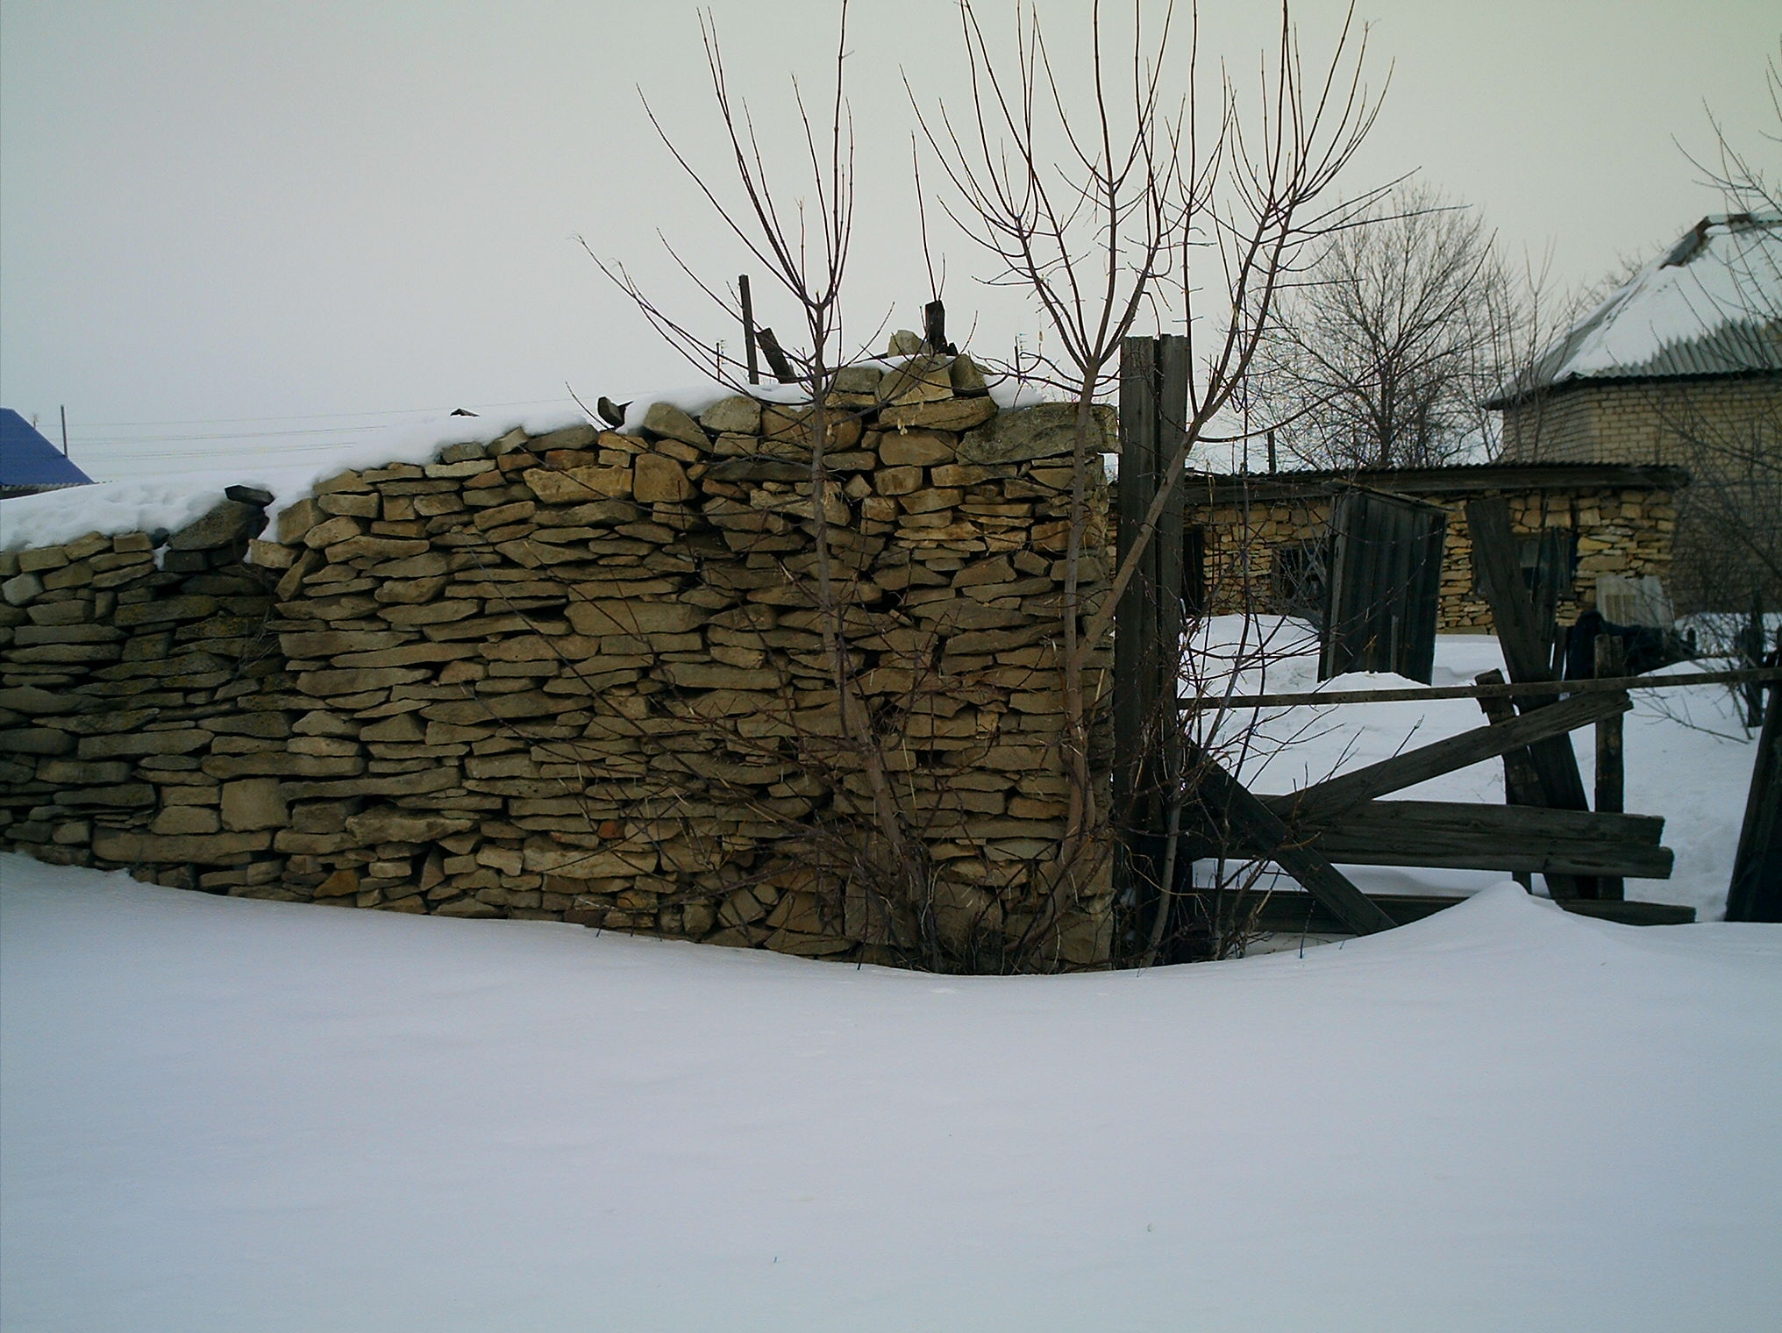

Старинная каменная кладка забора и надворных построек.
Дом казака Плотникова Петра. Улица Калинина. Исторический
центр села.

Обучению детей в казачьей станице придавали особое значение, в школьном музее хранятся прописи 1900 года. От старой казачьей школы для мальчиков остался добротный, из пиленого камня , фундамент. В 1966 году построено здание двухэтажной школы, затем были сделаны пристройки зданий на 10 классных комнат и интерната.
На отдыхе «Заслуженный учитель школ РСФСР» Манцурова ВГ, учитель математики.
У здания школы установлен бюст дважды Герою Социалистического Труда, выпускнику Сакмарской средней школы, Чердинцеву Василию Макаровичу.

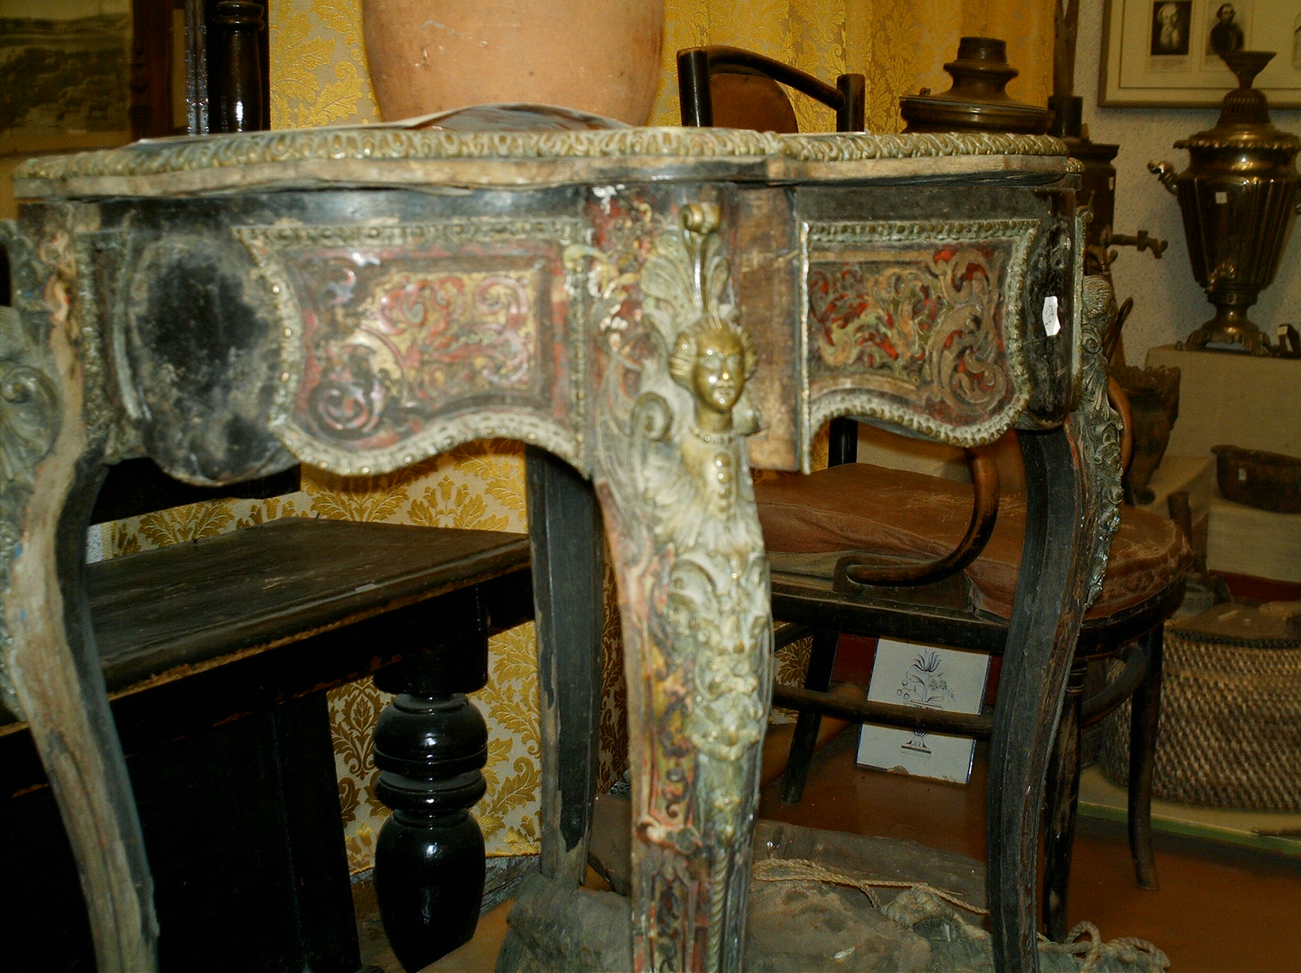

Столик, инкрустированный и украшенный медными фигурками.
Предмет быта зажиточных казаков.
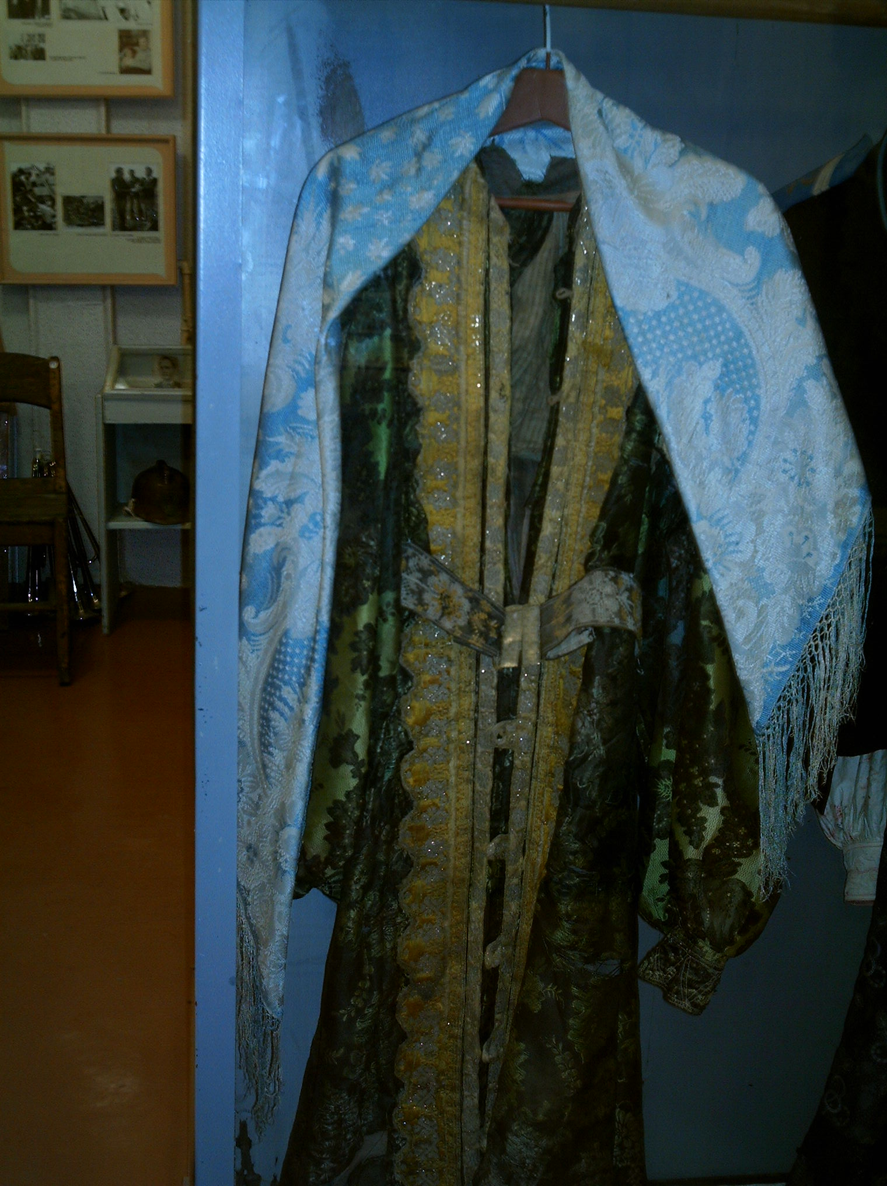

Женская одежда. Сарафан с галунами и рукава. Из школьного
краеведческого музея.

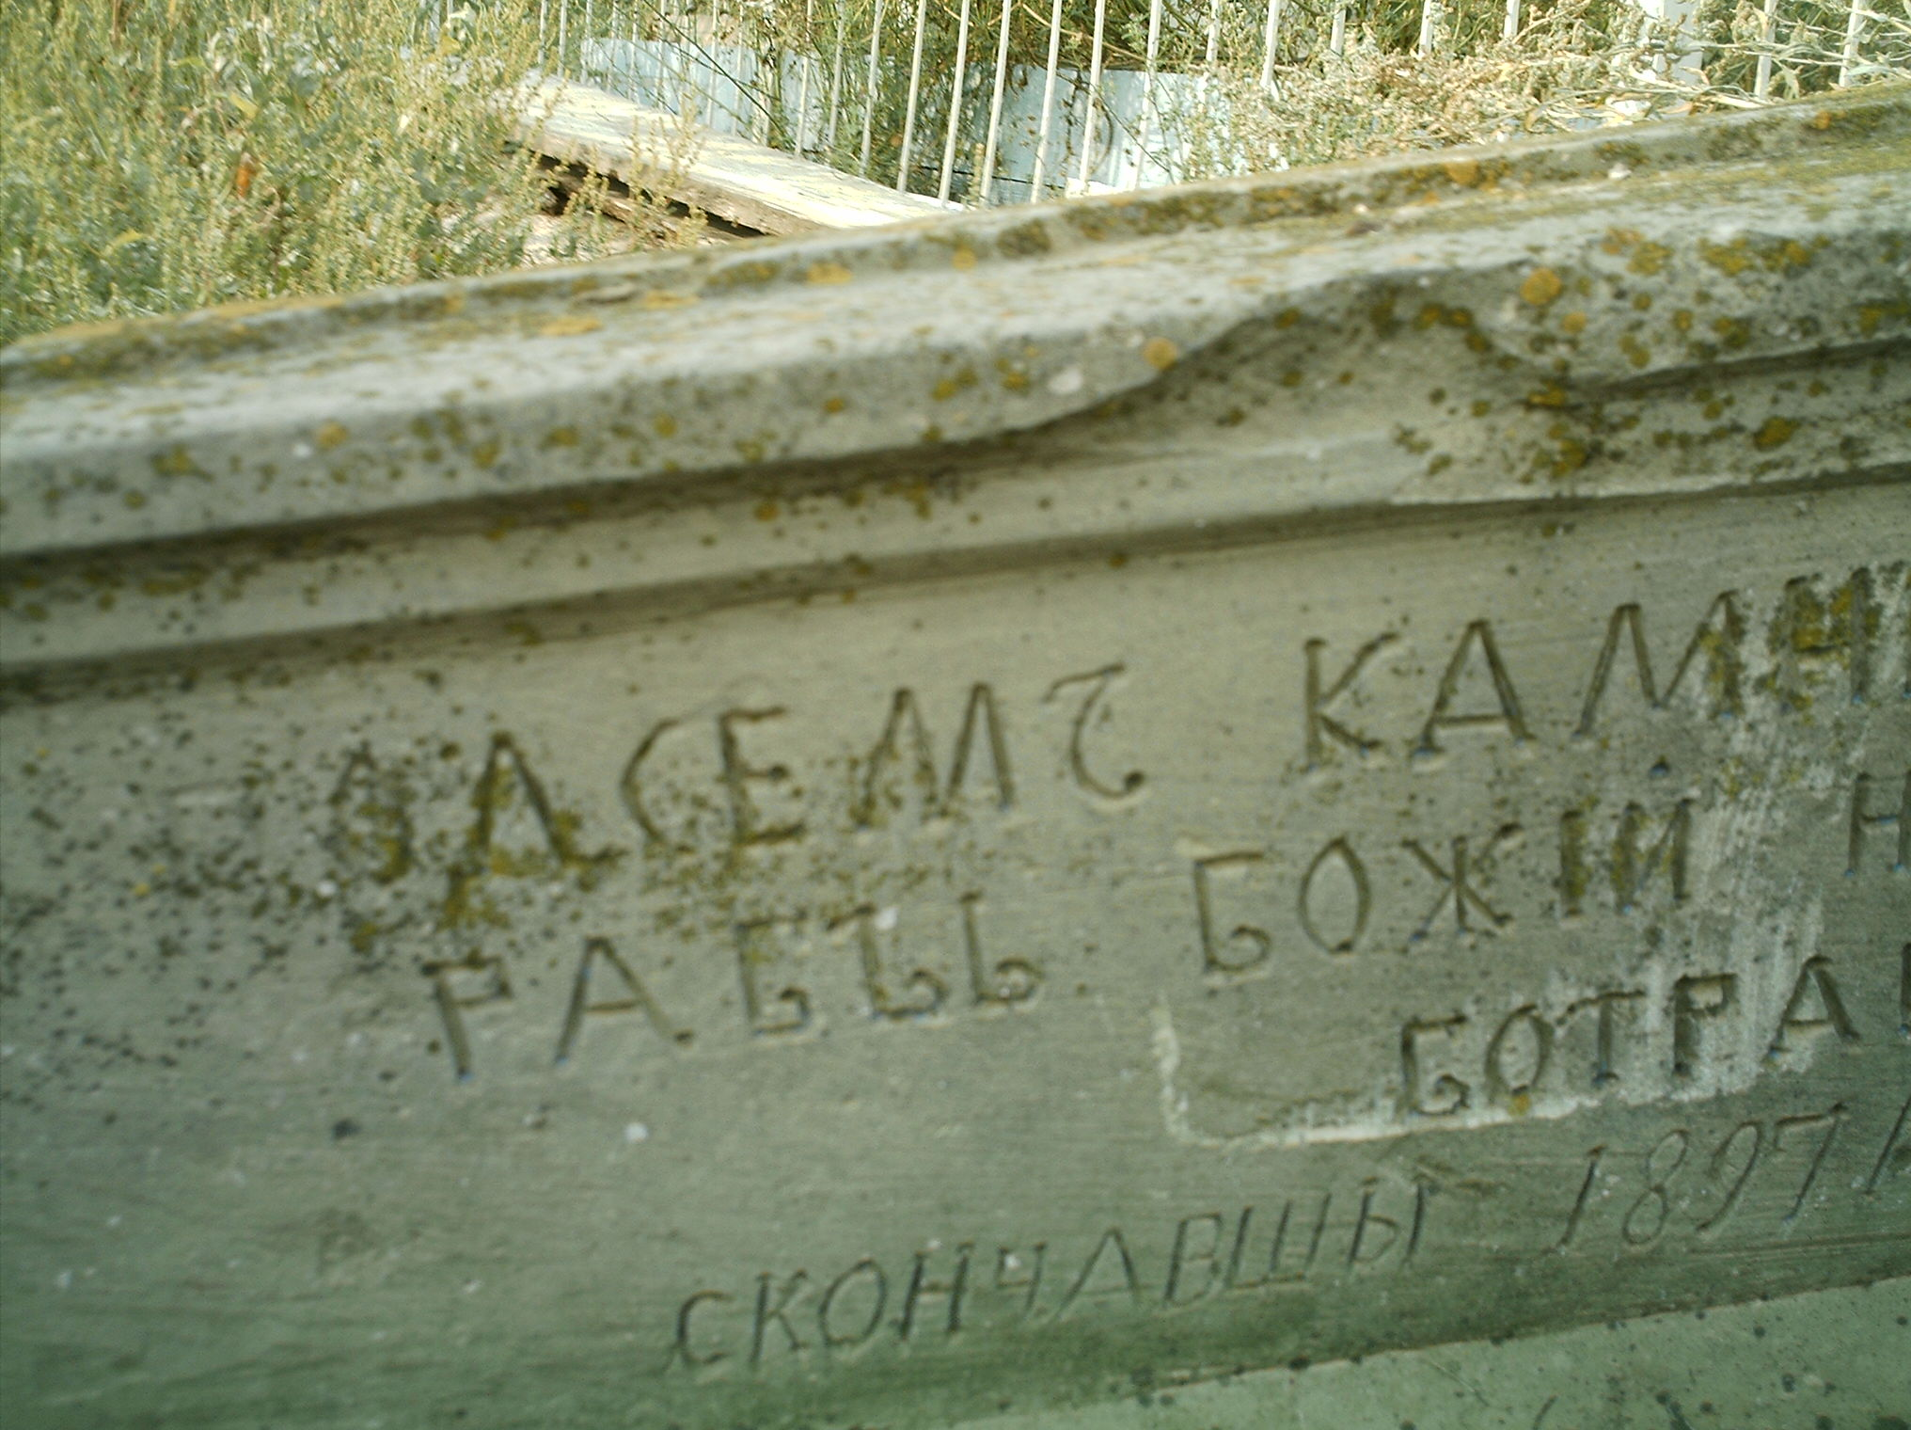

Надгробный камень на горе Могильной. 1897 год.

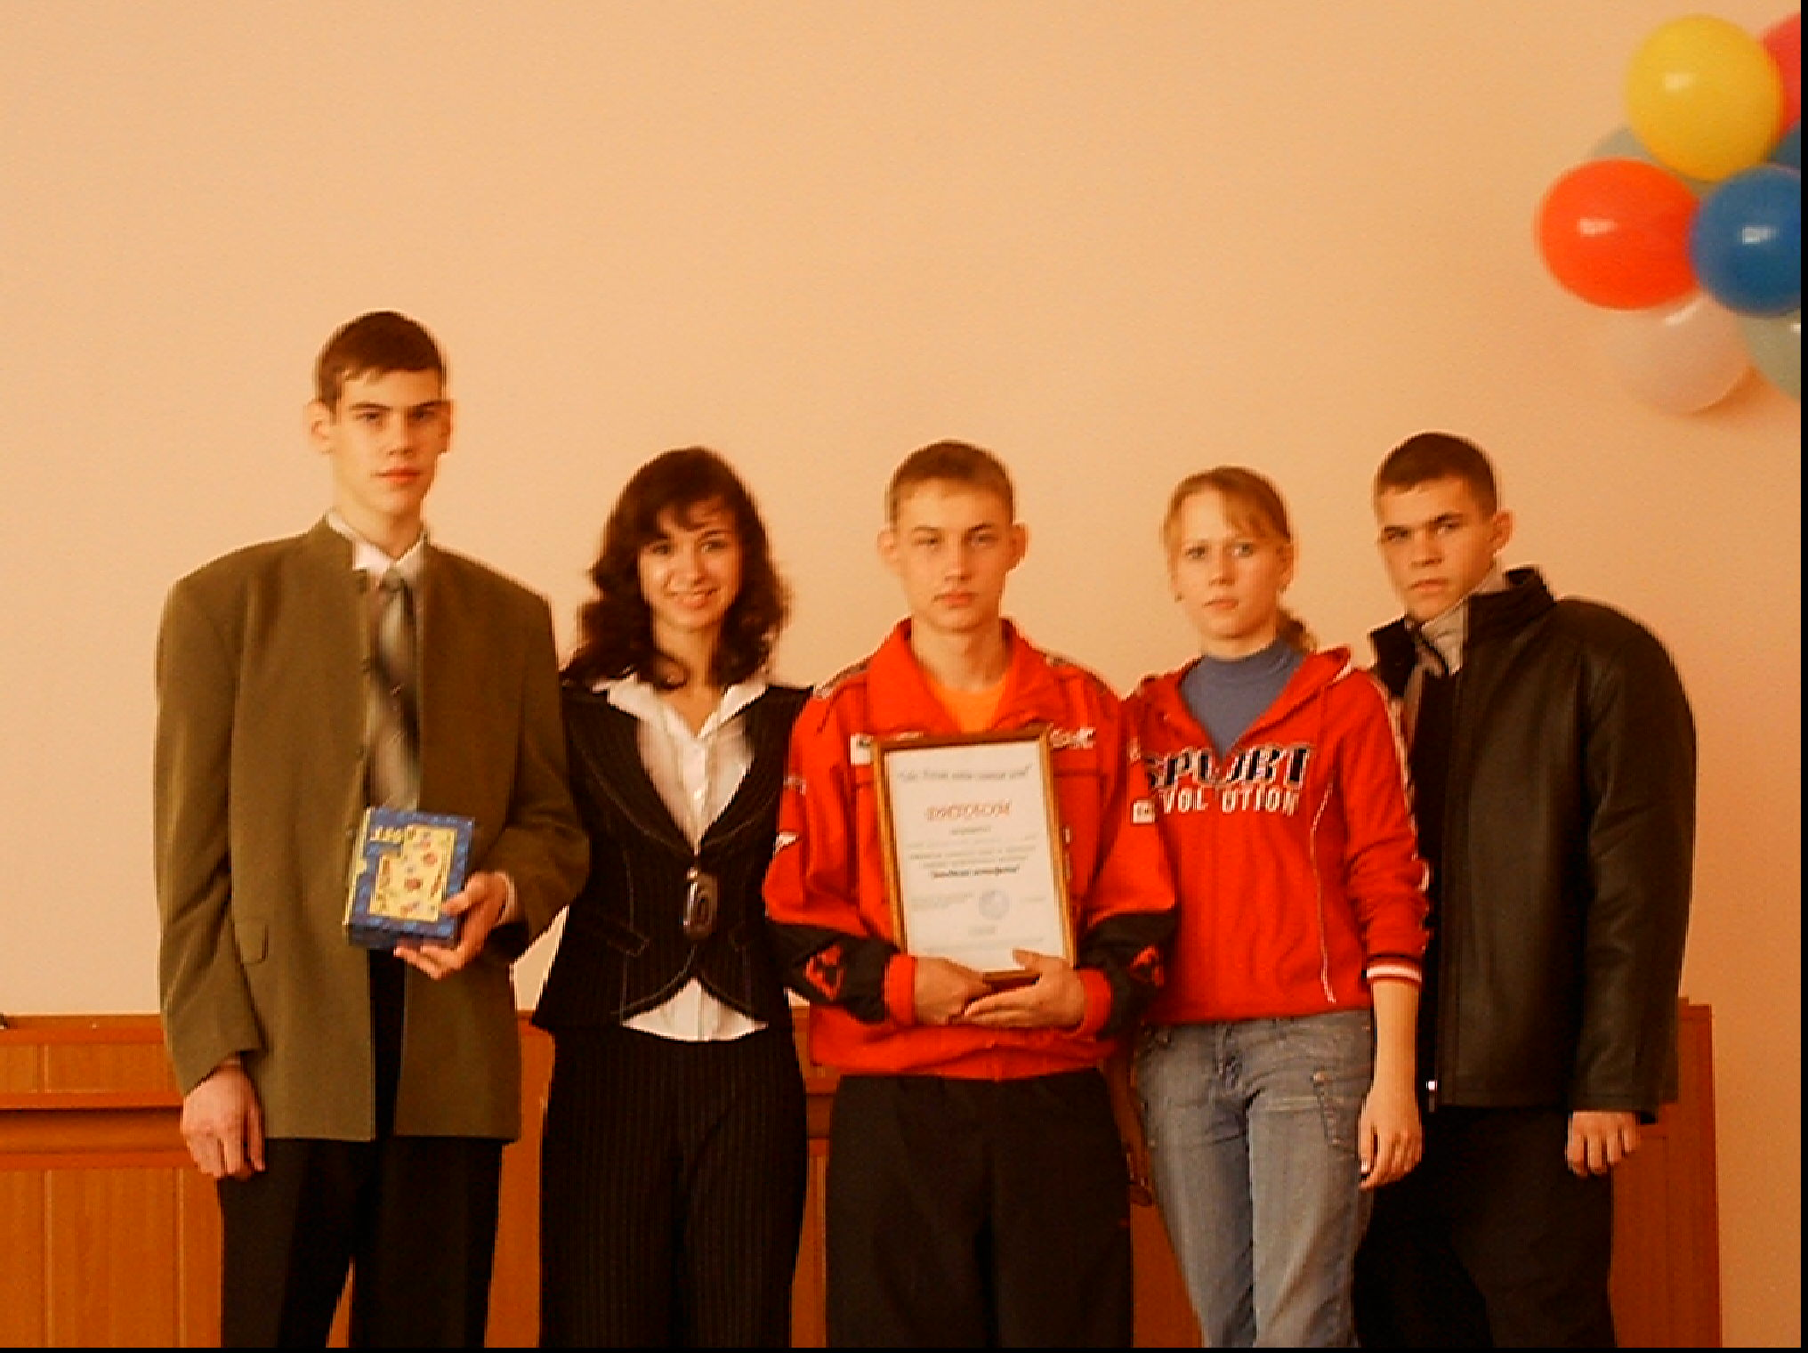

Участие в конкурсе « Звездная эстафета» Заняли первое место.
Ездили в город Орск на финал игры. Награждены дипломом.

В 2006 МОУ « Сакмарская средняя общеобразовательная школа» получила грант в один миллион по национальному проекту
« Образование». Приобретена мебель, новые компьютеры, цифровая техника, интерактивная доска. Губернатор подарил
школьный автобус.

Сакмарская земля богата своей историей, прекрасной природой, но главное ее богатство – это ее люди!
Народный женский казачий ансамбль «Калинушка», хор ветеранов, «золотой голос России» Чердинцева ВГ, ушедшего из жизни, танцевальный коллектив детской музыкальной школы, знаменитый музей Сакмарской средней школы, бережно хранящий
традиции села, казачества, в 2005 он занял на областном сайте второе место.

Экскурсовод Евсеева Оля ездила в Москву на празднование 60-летия Победы. Руководит музеем 23 года Абрамова ЛТ. При поддержке главы района Коваленко ЮГ, под ее руководством выпущен сборник сочинений учащихся о ВМ Чердинцеве.
Акисова НИ написала гимн Сакмары, издан сборник ее стихов!

На родной земле казаки живут,
Помнят прадедов подвиги славные,
Свой родимый край любят, берегут,
Свято веру хранят православную.

Люди вольные, люди сильные,
Люди добрые и счастливые,
От трудов земных да от добрых дел,
Своей щедрой душой красивые!

В работе использованы:
-реферат «История села Сакмара» Сапожникова Виталия
-материалы школьного музея
-стихи Надежды Акисовой
-фото ЛТ Абрамовой.

Материал подготовлен руководителем музея, заместителем
руководителя Сакмарской средней школы по гражданско- патриотическому воспитанию ЛТ Абрамовой. Размещен на сайте
школы в 2007 году.
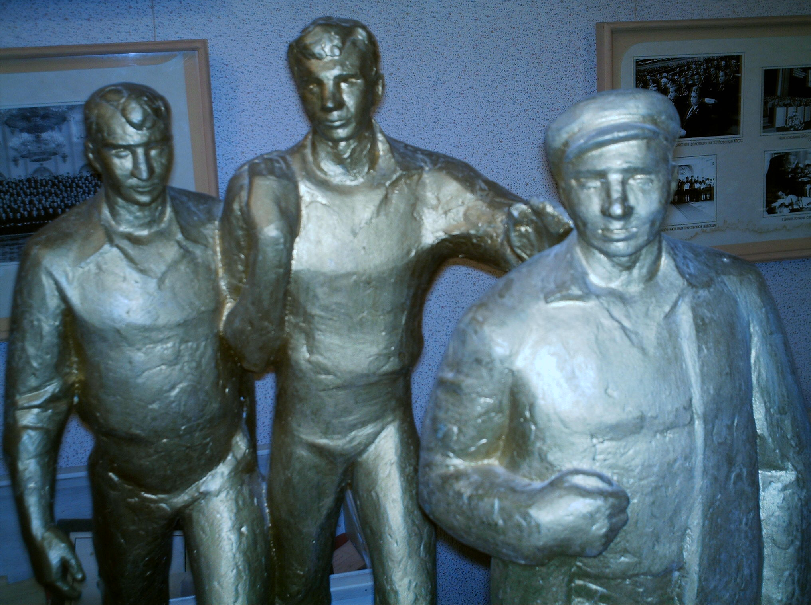

Скульптурная композиция « Династия хлеборобов Чердинцевых»
Заслуженный скульптор России Надежда Петина.
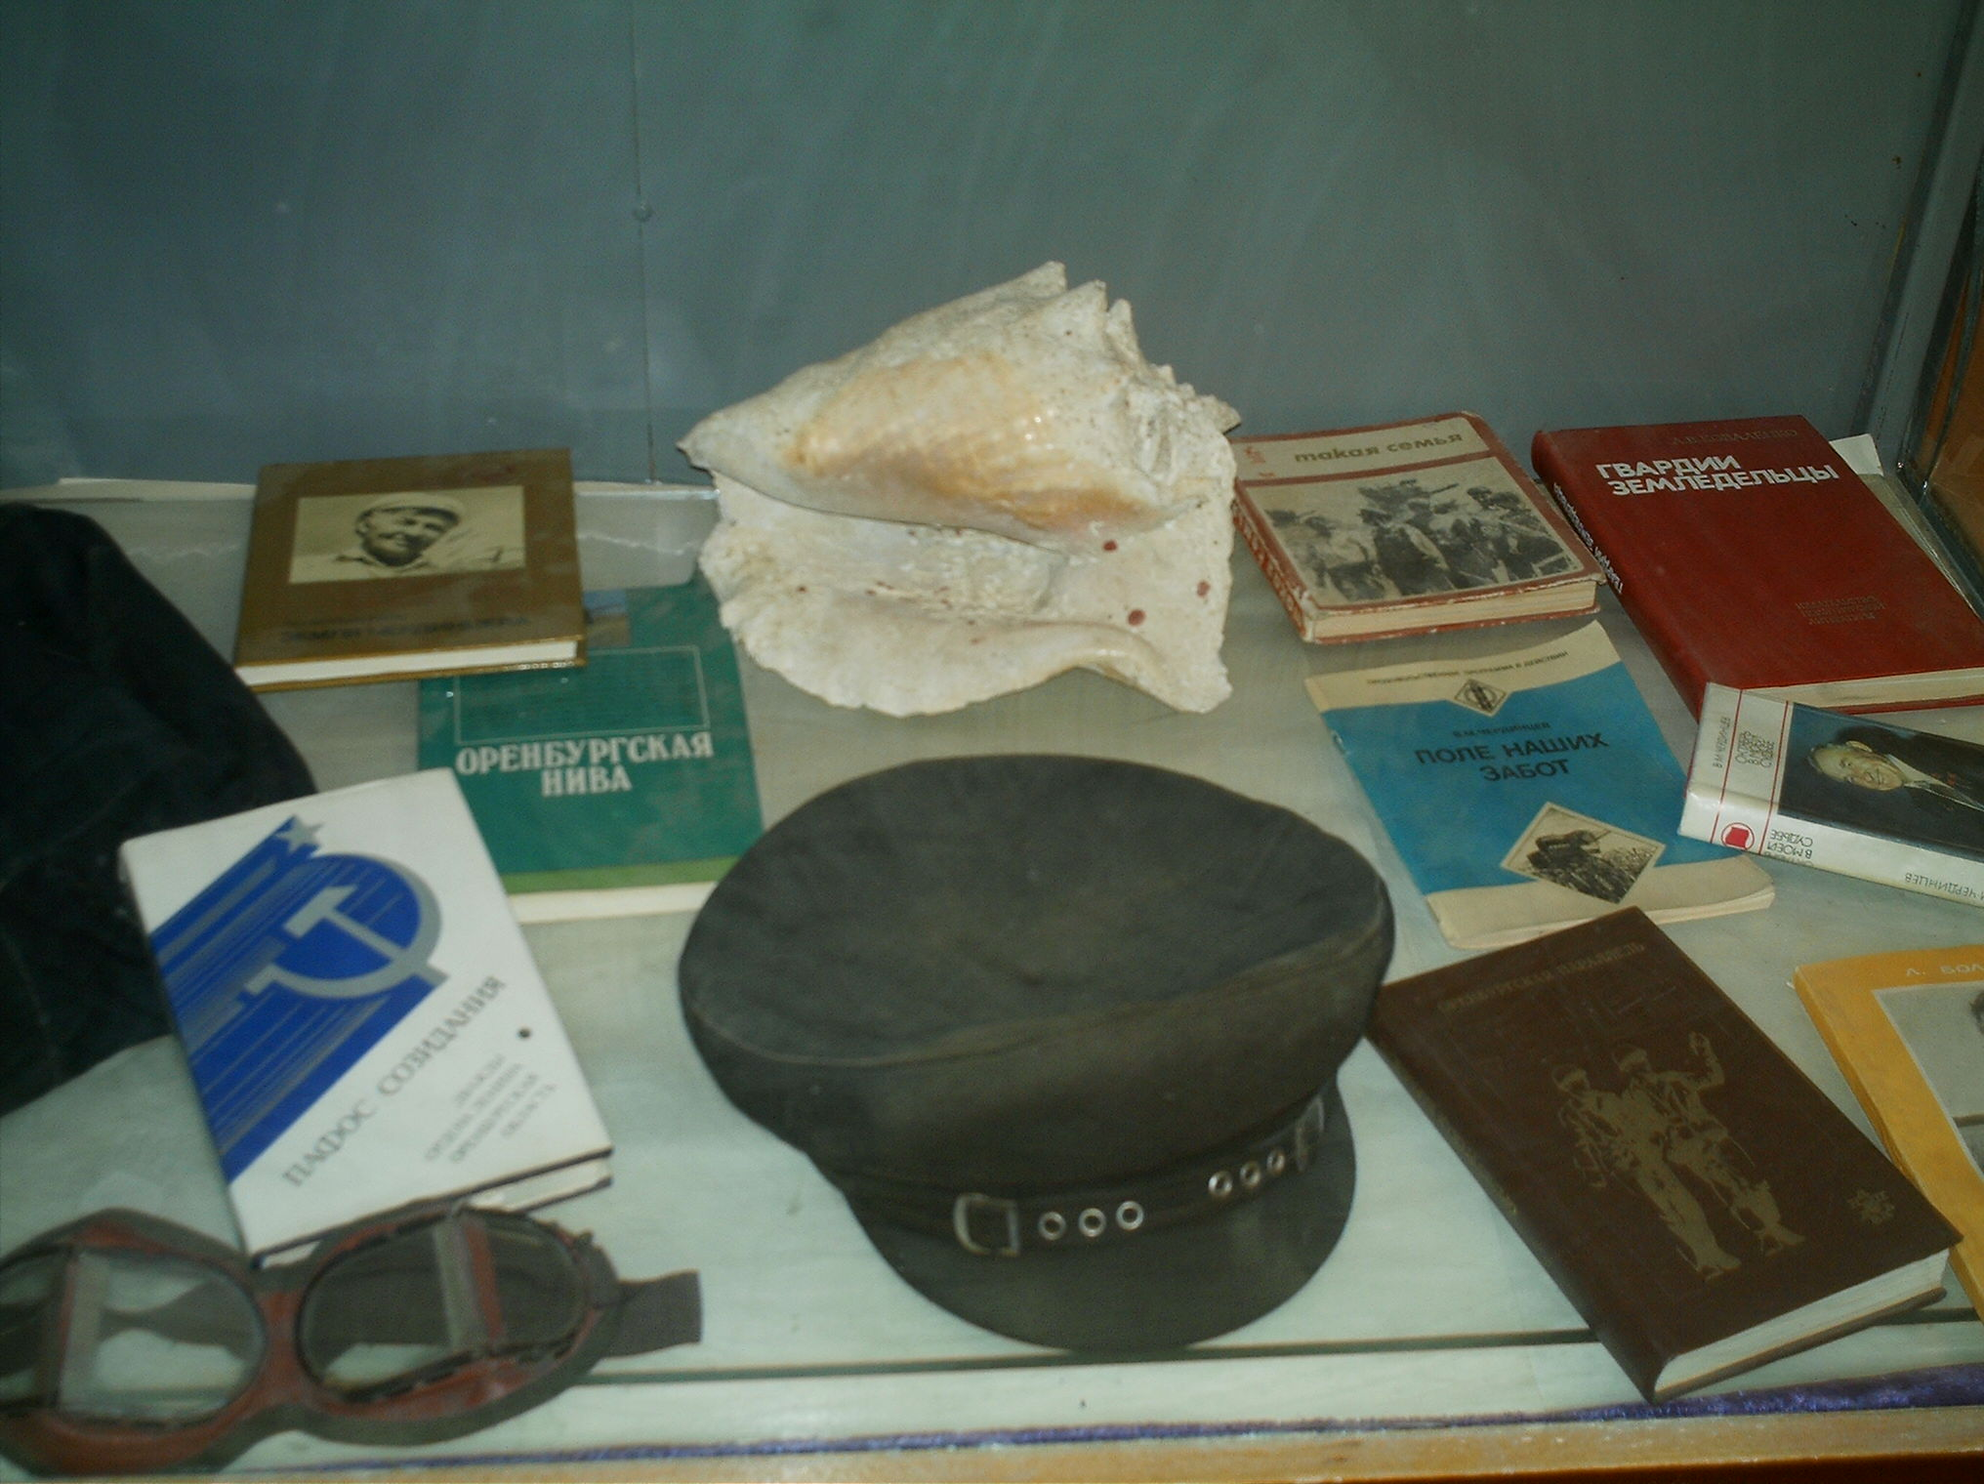

Личные вещи, ракушка с острова Куба, книги о ВМ Чердинцеве, книги ВМ Чердинцева.
В школьном краеведческом музее.

